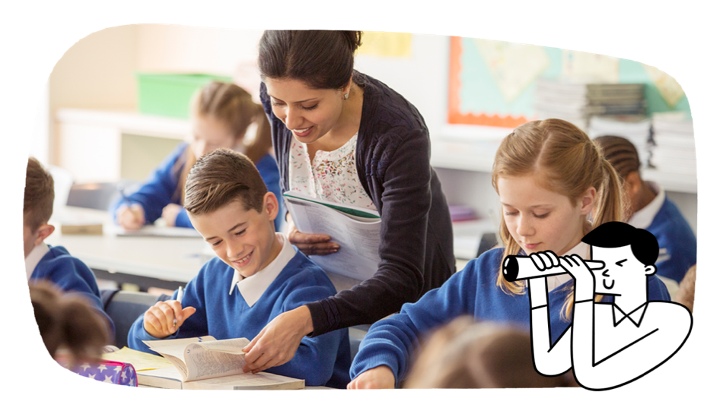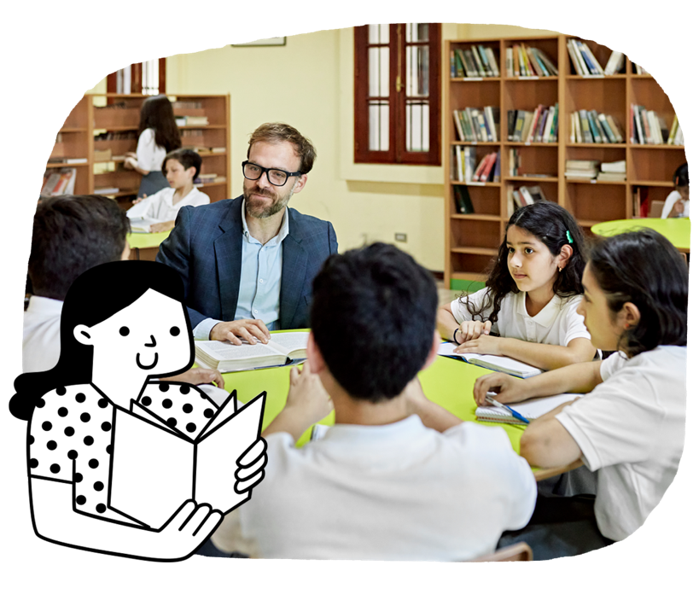

छात्र सीखते हैं:

* यह समझना कि लेखक अपने पाठों का संगठन कैसे करते हैं
* विचारों, पात्रों और घटनाओं को प्रस्तुत करने के लिए शब्दावली का चयन करना
* विभिन्न पाठों में निहित जानकारी पर चर्चा और तुलना करना
* अपने उत्तर को स्पष्ट करने के लिए पाठ से प्रमाणों का उपयोग करना
* First Nation ऑस्ट्रेलियाई, व्यापक ऑस्ट्रेलियाई और विश्व लेखकों के साहित्य में ऐतिहासिक, सामाजिक और

सांस्कृतिक विचारों को खोजना

* विचारों को विकसित और स्पष्ट करने के लिए लिखित और बहुआयामी पाठ बनाना
* विभिन्न प्रकार के वाक्यों, जैसे मिश्रित वाक्यों को लिखना
* विषय-विशिष्ट शब्दावली का उपयोग करना
* सटीक वर्तनी और विराम चिह्नों का उपयोग करना
* कक्षा चर्चाओं में योगदान देने के लिए प्रश्न पूछना, स्पष्ट करना और पुनःप्रारूपित करने जैसी बोलने की रणनीतियों का उपयोग करना।

**अँग्रेजी**

छात्र सीखने और आनंद के लिए पाठों को पढ़ना और उनपर चर्चा करना सीखते है। वे अपने पढ़े हुए विषयों के बारे में अपने विचारों और मतों को अभिव्यक्त करते हैं। वे विविध और सुकृत पाठ लिखते हैं जैसे, समीक्षा, रिपोर्ट्स और कथात्मक किस्से। वे अंग्रेजी के माध्यम से विकसित साक्षरता कौशलों को अन्य शिक्षा क्षेत्रों में भी लागू करते हैं।

ऑस्ट्रेलियाई पाठ्यक्रम का उद्देश्य सफल शिक्षार्थियों; आत्मविश्वासी और रचनात्मक व्यक्तित्वों; और सक्रिय और सूचित युवा का विकास करना है जो समाज में अपनी जगह लेने के लिए तैयार हैं ।

यह उन लक्ष्यों को निर्धारित करता है जो सभी छात्र अपनी पढ़ाई मे आगे बढ़ते हुए अपने पाठ्यक्रम के माध्यम से सीख पाएंगे – छात्र यह ऑस्ट्रेलिया के किसी भी हिस्से में और वहां किसी भी पाठशाला में पढ़कर कर सकेंगे।

यहां ८ विषय क्षेत्र हैं, जो हर छात्र के लिए एक आधुनिक पाठ्यक्रम प्रदान करते हैं। पाठ्यक्रम में 7 सामान्य सामर्थ्य की गतिविधियां शामिल हैं जो युवायों को 21वीं सदी में सीखने, जीने और काम करने के लिए तैयार करती हैं।

यहां ३ अंतर-पाठ्यक्रम प्राथमिकताएँ हैं जो विषय क्षेत्र को समृद्ध करती हैं। ऑस्ट्रेलियाई पाठ्यक्रम विध्यालयों और शिक्षकों द्वारा संवेदनशीलता से उपयोग किया जाता है, जो अपने स्थानीय पाठशाला समुदाय को ध्यान में रखते हुए अपने सभी छात्रों के लिए अध्ययन की योजना बनाते हैं। अपने बच्चे और उनकी शैक्षणिक प्रगति के बारे में अधिक जानकारी के लिए, अपने स्कूल से बात करें।

वर्ष 5 और 6 में, छात्र अपनी देखभाल के लिए सकारात्मक क्रियाएँ करना सीखते हैं। वे दूसरों के साथ जुडने और संचार करने में बेहतर हो जाते हैं। वे चुनौतीपूर्ण प्रश्न पूछते हैं और उनके उत्तर खोजते हैं। छात्र सोच समझकर निर्णय लेते हैं और जिम्मेदारीपूर्वक कार्य करते हैं। इस स्तर पर पाठ्यक्रम मे सभी जगह छात्रों का डिजिटल साक्षरता कौशलों का विकास बढ़ता है।

**वर्ष ५ और ६**

माता-पिता और देखभालकर्ताओं के लिए जानकारी

**ऑस्ट्रेलियाई पाठ्यक्रम**

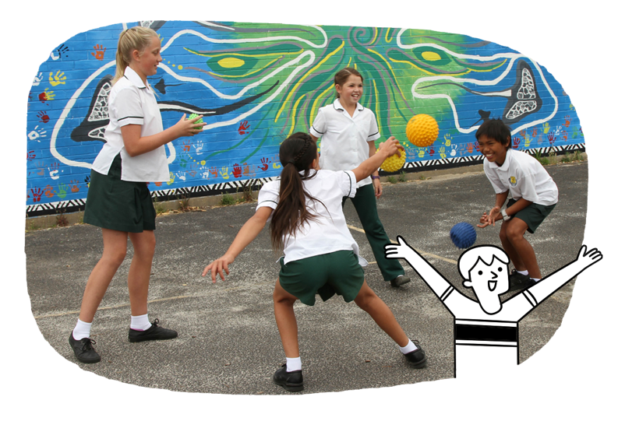

* ऑस्ट्रेलिया के उपनिवेश से राष्ट्र बनने तक के विकास की जाँच करना, इसमे विभिन्न समूहों व पर्यावरण पर प्रभाव और महत्वपूर्ण व्यक्तियों व समूहों, जैसे First Nation ऑस्ट्रेलियाई लोगों का योगदान सम्मिलित हैं
* उन व्यक्तियों, घटनाओं और विचारों का पता लगाना जिन्होंने ऑस्ट्रेलिया के संघ, संविधान और लोकतांत्रिक शासन प्रणाली की नींव रखी, और संघ के बाद के परिवर्तनों का पता लगाना
* स्थान की विशेषताओं और ऑस्ट्रेलियाई पर्यावरण के प्रबंधन पर व्यक्तियों के प्रभाव, जिनमे First Nation ऑस्ट्रेलियाई लोग सम्मिलित हैं, का अन्वेषण करना
* संख्या रेखा पर धनात्मक और ऋणात्मक संख्याओं को स्थान देना और उन्हें कर्तिय तल में निर्देशांक के रूप में उपयोग करना
* भिन्नों और दशमलवों के योग और अंतर से संबंधित समस्याओं को हल करना
* सभी 4 संक्रियाओं में उपयोग की गई बौद्धिक रणनीतियों को स्पष्ट करना और गणनाओं के यथोचित उपयोग पर चर्चा करना
* अपने गणित ज्ञान और कौशलों को व्यावहारिक समस्याओं को मॉडल और हल करने के लिए लागू करना जिसमे वित्तीय

संदर्भ भी सम्मिलित हैं

* १२-घंटे और २४-घंटे के समय के बीच रूपांतरण करना और समय-सारिणियों की व्याख्या करना
* एशिया में स्थानों की भौगोलिक स्थिति व विविधता, और अन्य देशों के साथ ऑस्ट्रेलिया के सम्बन्धों का पता लगाना
* ऑस्ट्रेलियाई लोकतंत्र के प्रमुख मूल्यों और विशेषताओं की जाँच करना, जिसमें प्रमुख संस्थान और उनकी भूमिकाएँ और जिम्मेदारियाँ सम्मिलित हैं
* साधनों के प्रकार और वे किस तरह आवश्यकताओं और अभिलाषाओं को पूरा करते हैं, का अन्वेषण करना
* उपभोक्ता विकल्पों और रणनीतियों पर प्रभावों का अन्वेषण करना
* नागरिक लक्ष्यों को प्राप्त करने के लिए समुदाय में लोगों की भागीदारी की जाँच करना

**स्वास्थ्य और शारीरिक शिक्षा**

छात्र परिवर्तनों, और उन परिवर्तनों को प्रबंधित करने के बारे में सीखते हैं। वे अपनी अनूठी विशेषताओं, समय के साथ संबंधों में बदलाव और स्वास्थ्य को बढ़ावा देने के तरीकों के बारे में सीखते हैं। वे अधिक जटिल गति कौशल विकसित करते हैं। वे शारीरिक गतिविधियों में भाग लेने और सभी के लिए सुरक्षित, न्यायसंगत और उचित भागीदारी को बढ़ावा देने के तरीके तलाशते हैं। छात्र सीखते हैं:

• परिवर्तनों का सामना करने के लिए कौशल का उपयोग करना,

जिसमें युवावस्था से जुड़े परिवर्तन शामिल हैं

• सम्मानजनक संबंध स्थापित और प्रबंधित करने के लिए कौशलों में

सुधार करना, जिसमें मित्रता व्ययवहार और विविधता का

मूल्यांकन करना शामिल है

• अपने इरादों को प्रभावी और सम्मानजनक तरीके से संवाद करने

का अभ्यास करना

**गणित**

छात्र गणित के मुख्य क्षेत्रों, विशेष रूप से भिन्न, दशमलव और प्रतिशत के ज्ञान का विस्तार करते हैं। वे गणित के विचारों को प्रदर्शित करने और व्यावहारिक समस्याओं को हल करने के लिए गणितीय मॉडल, चित्र और प्रतीकों का अधिक उपयोग करते हैं। छात्र सीखते हैं:

**मानव और समाज शास्त्र**

छात्र व्यापक दुनिया के अपने बढ़ते अनुभव का उपयोग करते हैं। वे इतिहास, भूगोल, नागरिक शास्त्र व नागरिकता, अर्थशास्त्र और व्यवसाय के बारे में जानने के लिए जानकारी के ठोस स्रोतों का उपयोग करते हैं। छात्र सीखते हैं:

* स्वास्थ्य जानकारी के विभिन्न स्रोतों और प्रकारों की जाँच करना
* खेल, क्रीडा और अन्य शारीरिक गतिविधियों के लिए अधिक विशिष्ट कौशल विकसित करना
* उन स्रोतों की पहचान करना जहाँ से वे स्वास्थ्य, सुरक्षा और कल्याण के बारे में विश्वसनीय जानकारी या सहायता प्राप्त कर सकते हैं
* न्यायसंगत खेल और समावेशी भागीदारी का समर्थन करना
* संख्याओं के साथ प्रयोग करने के लिए एल्गोरिदम और डिजिटल टूल्स का उपयोग करना तथा उभरते हुए पैटर्न का वर्णन और व्याख्या करना
* उचित मीट्रिक इकाइयों का उपयोग कर लंबाई, परिमाप, क्षेत्रफल, क्षमता और द्रव्यमान मापना
* संभाव्यता प्रयोगों के परिणामों की सूची बनाना
* तकनीकी साधनों का उपयोग कर पुनरावृत संभाव्यता प्रयोग और उनका सिमुलेशन करना
* सांख्यिकीय ग्राफ की तुलना और व्याख्या करना
* उपयुक्त प्रश्न पूछना और सांख्यिकीय जांच करना.

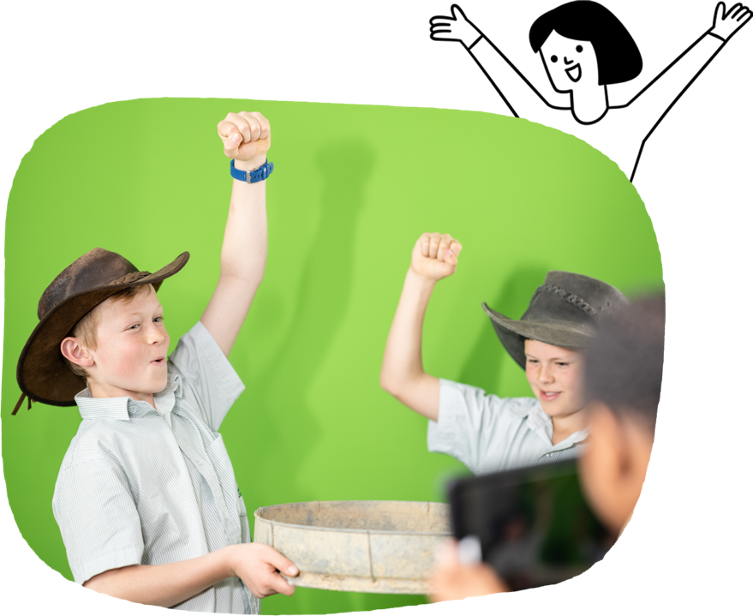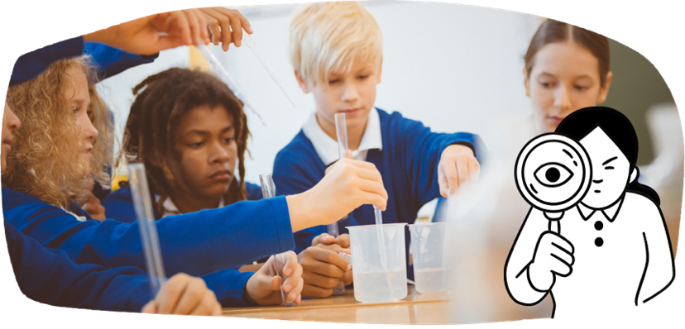

**भाषाएँ**

छात्र अंग्रेजी के अलावा अन्य भाषा के अपने ज्ञान को आगे बढ़ाते

रहते हैं। छात्र सीखते हैं:

* भाषा का उपयोग कर सहपाठियों के साथ संवाद और साथ मिलकर काम करना
* मौखिक और लिखित पाठों को समझने और रचने के लिए शब्दावली और व्याकरण संसाधनों का उपयोग करना
* भाषा, संस्कृति और पहचान के बीच संबंध पर विचार करना

**कलाएँ**

छात्र विषय-विशिष्ट ज्ञान और भाषा का उपयोग कर कला-कृतियों का वर्णन और निर्माण करते हैं। वे औपचारिक और अनौपचारिक परिस्थितियों में विचारों, दृष्टिकोणों और अर्थों को संप्रेषित करते हैं। छात्र सीखते हैं:

• नृत्य में, नृत्य के तत्वों का उपयोग करना जैसे स्थान और समय

पर आधारित नृत्यांकन करना

• नाटक में, दर्शकों को संलग्न करने के लिए अभिव्यक्ति का

उपयोग कर नाटकों का अभ्यास और प्रदर्शन करना

• मीडिया कला में, विज्ञापन जैसी मीडिया कला कृतियों का

अन्वेषण, योजना और निर्माण करना

• संगीत में, लय और सुर के साथ संगीत का अभ्यास, गायन और

प्रदर्शन करना

• दृश्य कला में, संस्कृतियों के तौर तरीके, जो दृश्य कला के उपयोग

के माध्यम से अविच्छिन्नित और पुनर्जीवित होते हैं, का अन्वेषण

करना जिनमें First Nation ऑस्ट्रेलियाई संस्कृति भी शामिल हैं

**टेक्नालजी**

छात्र हल उत्पन्न करने के लिए डिज़ाइन प्रक्रियाओं का उपयोग करते हैं। वे डिजिटल सिस्टम और डेटा के बारे में अपने ज्ञान और समझ को और विकसित करते हैं। वे अपनी समस्यों को हल करने की सोच को बेहतर बनाते हैं। छात्र सीखते हैं:

• सामग्रियों या प्रौद्योगिकियों का उपयोग कर समाधान का

डिज़ाइन, उत्पादन और मूल्यांकन करना

• रेखाचित्र, मॉडल और डिजिटल उपकरणों का उपयोग कर विचारों

और समाधानों को दर्शाना

• कार्य और परियोजनाओं को पूरा करने के लिए योजनाएँ विकसित

करना

• सरल कंप्यूटर एल्गोरिदम का उपयोग कर डिजिटल समाधान

विकसित और उनका मूल्यांकन करना

• ऑनलाइन होते समय अपनी व्यक्तिगत सुरक्षा और डिजिटल

फुटप्रिंट की रक्षा करना

• डिजिटल सिस्टम का उपयोग कर विविध डेटाको ढूंढना, व्याख्या

करना और प्रबंधित करना

छात्र सीखते हैं:

• जीवित चीजों में अनुकूल परिवर्तन और उनके पर्यावरण के साथ

पारस्परिक सम्बन्धों का अध्ययन करना

• सामग्रियों के अध्ययन में गैसों को सम्मिलित करना और रासायनिक

परिवर्तनों की जाँच करना

• सौर मंडल और प्रकाश के व्यवहार की जाँच करना

• अपक्षय, कटाव, परिवहन और निक्षेपण किस तरह पृथ्वी की सतह

को बदलते हैं, कि जाँच करना

• विज्ञान में ऐतिहासिक योगदानों की समझ को गहरा करना

• समुदाय के निर्णयों को प्रभावित करने में विज्ञान की भूमिका को

समझना

विज्ञान

छात्र पैटर्न और उनके संबंधों की तलाश करते हैं। वे जाँच के दौरान चरों की महत्वपूर्ण भूमिका को पहचानते हैं। वे प्रमाणों के आधार पर स्पष्टीकरण विकसित करते हैं।